ĐÁP ÁN
KIỂM TRA HỌC KỲ 1- NĂM HỌC : 2014 − 2015
MÔN : VẬT LÝ- LỚP : 10
CHƯƠNG TRÌNH CƠ BẢN

A/ LÝ THUYẾT :
CÂU 1 : (2.5 điểm ).
-Nêu đặc điểm của vector gia tốc trong chuyển động tròn đều
+Trong chuyển động tròn đều, vectơ gia tốc vuông góc với vectơ vận tốc và hướng vào tâm đường tròn
. (0,5 điểm) .

+Nó đặc trưng cho sự biến đổi về hướng của vectơ vận tốc và được gọi là vectơ gia tốc hướng tâm
.. (0,5 điểm) .

- Viết công thức tính gia tốc hướng tâm (0.5 điểm ).-
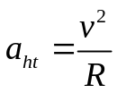 hoặc 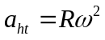
-Tên gọi, đơn vị: đúng 6 ý: 0.5 (thiếu, sai 1 ý: trừ 0.25đ; thiếu, sai trên 2 ý thì ko cho điểm)
-ADụng: a=4,5 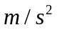 (0.5 điểm ).

CÂU 2 : (2.5 điểm ).
-Phát biểu và viết công thức định luật vạn vật hấp dẫn?.
+Lực hấp dẫn giữa hai vật (coi như chất điểm) có độ lớn tỉ lệ thuận với tích của hai khối lượng của chúng ................................................................................................................................ (0,5 điểm) .
+và tỉ lệ nghịch với bình phương khoảng cách giữa chúng.
................................................................................................................................ (0,5 điểm) .
(thiếu “coi như chất điểm” trừ 0.5 điểm)
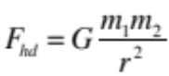
--Tên gọi, đơn vị: đúng 10 ý: 0.5 (thiếu, sai 1 ý: trừ 0.25đ; thiếu, sai trên 2 ý thì ko cho điểm)
Adụng:
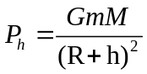 hoặc 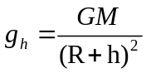; 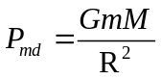 hoặc 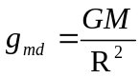 (0,25 điểm+0,25 điểm).

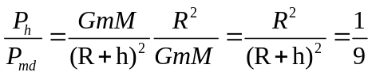 ......................................................................(0,25 điểm ).
P_{h}= 1 N ..................(0,25 điểm ).

CÂU 3 : (2,5 điểm)
-Phát biểu định luật Húc (Hooke)................................................................................ (1,5 điểm ).
Trong giới hạn đàn hồi,lực đàn hồi của lò xo tỉ lệ thuận với độ biến dạng của lò xo.
(thiếu “trong giới hạn đàn hồi” trừ 0.5 điểm)
-Áp dụng: 1 điểm
Fđh=P ...........................................................……………..……...................…..(0,25 điểm ).
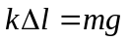hoặc ghi được 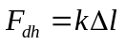 .....................................................................( 0,25 điểm).
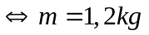.........................................................................................................( 0,5 điểm).
CÂU 4 (2,5 điểm)
1/ Vẽ hình.......................................................................................................................... ( 0,5 điểm ).
2 / Vật 1: Biểu thức định luật II NewTon và chiếu Ox...........................…( 0,25 điểm + 0,25 điểm).
3/ Vật 2: Biểu thức định luật II NewTon và chiếu Ox...........................…(0,25 điểm + 0,25 điểm).
4/Dây không dãn, bỏ qua khối lượng dây, ròng rọc: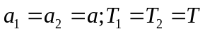 ………....… (0,25 điểm ).
5 /a=6 m/s² ................. .................……………………………………….................…. . (0,25 điểm).
5 / 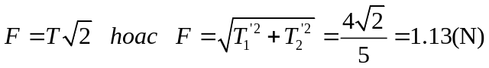........…….….......( 0,25 điểm + 0,25 điểm ).
Thiếu hoặc sai đơn vị đáp số trừ 0,25đ – mỗi bài thi trừ tối đa 0,5đ
Học sinh giải cách khác, nếu đúng nhận được toàn bộ số điểm tương ứng

